**Requerimiento**

**Número: 140665**

Santiago, Agosto 2017

|  |  |  |  |
| --- | --- | --- | --- |
| **Aprobación del Documento** | | | |
| **Sec.** | **Secuencia de Pasos** | **Fecha** | **Responsable** |
| 1 | **Validación Desarrollador** | *08-08-2017* | *Víctor Coronado* |
| 2 | **Validación de Pares** |  |  |
| 3 | **Validación con Analista Desarrollo** |  |  |
| 4 | **Validación QA** |  |  |
| 5 | **Validación Analista Mantenimiento** |  |  |

|  |  |  |  |  |  |
| --- | --- | --- | --- | --- | --- |
| **Evolución del documento** | | | | | |
| **Versión** | **Nro. de revisión** | **Preparado por** | **Revisado por** | **Estado** | **Observaciones** |
| 1.0 | 1 | Jarol Bazán |  |  | Versión Original 19-07-2017 |
| 1.1 | 2 | *Víctor Coronado* |  |  | *Se agrega observación del desarrollador* |
| 1.0 | 3 |  |  |  |  |
| 1.2 | 4 |  |  |  |  |
| 1.2 | 5 |  |  |  |  |
| 1.3 | 6 |  |  |  |  |

1. **Aprobado – Pendiente**

Tabla de contenido

Santiago, Agosto 2017 1

Origen: 3

Nodo involucrado: 3

Requerimiento: 3

Análisis: 3

Descripción 3

Receptor: 3

Documento Adjunto: 3

Análisis de Impacto: 3

Solución: 3

Comentario por el desarrollador: 3

Imágenes: 4

Detalle Técnico: 4

Script de Comprobación y corrección de Data: 5

Pruebas Unitarias: 5

Control de Cambios: 6

Anexo: 6

## Origen:

Sistema de solicitudes – Proyecto Ministeriales – Soledad Muñoz

## Nodo involucrado:

Todos.

## Requerimiento:

Se solicita que se integre el Portal Clínico con la Urgencia WEB.

## Análisis:

Habilitar el botón “Ver Historial Clínico” al momento de estar en el registro clínico de una atención de Urgencia, para poder ver el historial clínico del paciente en los distintos ámbitos.

Al igual que el visor de HCC de Rayen, en urgencia Web esta funcionalidad debe estar disponible cuando esté activa la parametrización en el establecimiento (Tabla PARA_PARAMETRO_RAYEN parametro USAR_VISOR_HCC=1).

Portal clínico sólo funciona cuando el usuario posee un RUN o un número de pasaporte, no funciona para pacientes no identificados o con RUN responsable, por lo tanto en estos casos cuando se presione el link para acceder a portal, debe desplegarse una ventana alertando de la situación.

En la actualidad Visor es compatible principalmente con Chrome, pero urgencia Web tiene mayor compatibilidad con Firefox, por lo tanto Portal clínico debe funcionar en todos los navegadores de la misma forma, con respecto a que al salirse de la ficha clínica de un paciente la ventana de portal clínico levantada por Urgencia 2016, se debe cerrar automáticamente.

## Descripción

## Receptor:

## Documento Adjunto:

INFORME REQ 140665 COTIZACION Visor Clínico en Urgencia Web.docx

Portal clínico y Urgencia web.docx

## Análisis de Impacto:

Tener acceso a todas las atenciones del paciente desde la atención de urgencia.

## Solución:

El link de acceso a portal clínico estará disponible solo en el contexto de ficha clínica del paciente, por lo que al salirse de la ficha clínica de un paciente la ventana de portal levantada por Urgencia 2016 se debe cerrar automáticamente.

## Comentario por el desarrollador:

Respecto de los cambios contenidos en el Front y el Back End, es necesario agregar los siguientes elementos en el archivo de configuración de la Api de Urgencia, específicamente en el archivo **web.config** se debe agregar lo siguiente:

1. De no existir el tag <system.serviceModel> entonces se debe agregar por completo conforme al siguiente detalle:

Debajo del tag </assemblyBinding> se debe agregar..

<system.serviceModel>

<bindings>

<basicHttpBinding>

<binding name="visor_clPortBinding" />

</basicHttpBinding>

</bindings>

<client>

<endpoint address="http://172.16.0.122:8111/services/Visor_CL"

binding="basicHttpBinding" bindingConfiguration="visor_clPortBinding"

contract="VisorHCC.visor_cl" name="visor_clPort" />

</client>

</system.serviceModel>

Lo que está en amarillo corresponde a la url de Mirth donde se obtiene token de sesión, por lo tanto esta url debe ser proporcionada por el área de Integraciones.

Si el tag existe se debe considerar sólo la url de Mirth.

1. En el mismo archivo de configuración **web.config** se debe revisar que dentro del tag <appSettings> se encuentre la key

<add key="VHCC_SistemaSolicitaConsulta" value="1" />

Donde el valor destacado en amariilo puede ser 0 o 1, 0=**No** se solicita información al Visor Clínico y 1=**SI** se solicita la información al Visor Clínico.

## Imágenes:

Desde el link “Ver Historia Clínica” se levante el Portal Clínico.

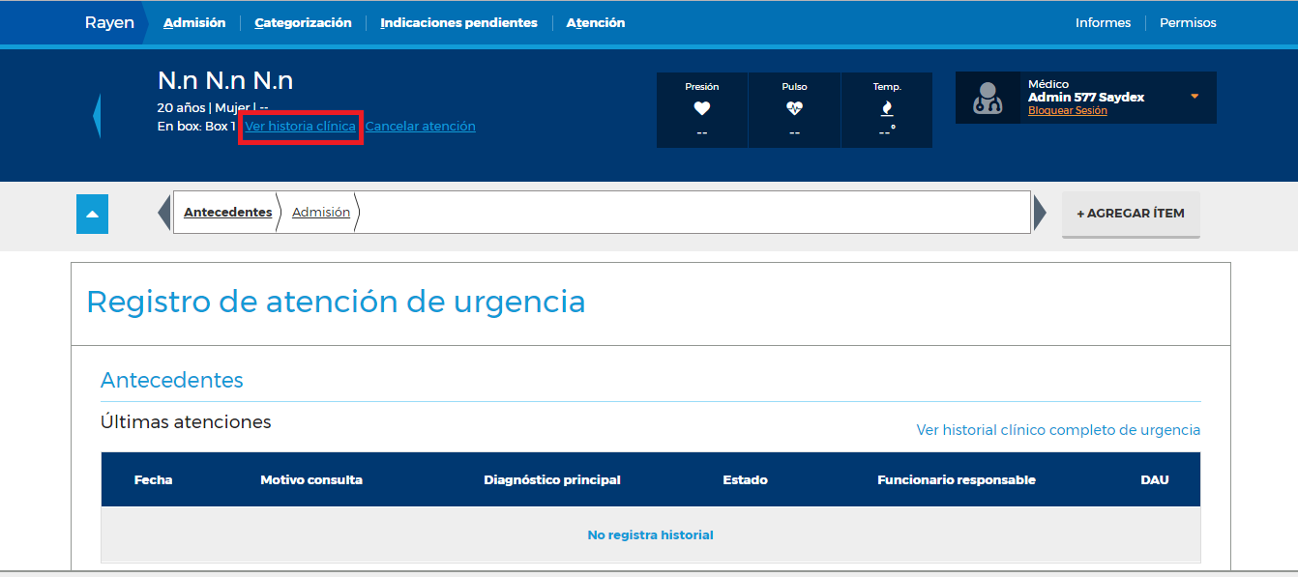

## Detalle Técnico:

|  |
| --- |
|  |
|  |

## Script de Comprobación y corrección de Data:

## Pruebas Unitarias:

|  |  |  |
| --- | --- | --- |
| **Validador** | **Ambiente** | **Fecha** |
|  | | |
| Juan Carlos Villalobos | 12.1.1.0 – 172.16.0.102/FAVEVOL | 08-03-2017 18:20 |

|  |  |  |
| --- | --- | --- |
| **Caso de Prueba** |  |  |
| **Módulo** |  |
| **Funcionalidad** |  |
| **Datos de Prueba** |  |
| **Prueba a realizar** |  |
| **Estado** |  |

|  |  |  |
| --- | --- | --- |
| **Validador** | **Ambiente** | **Fecha** |
|  | | |
|  |  |  |

Validación de Pares:

**Estado:** Aprobado – Rechazado - pendiente

## Control de Cambios:

|  |  |  |  |
| --- | --- | --- | --- |
| **Validador** | **URL Ambiente** | **Status** | **Fecha** |
|  | | | |
|  |  |  |  |

|  |  |  |  |
| --- | --- | --- | --- |
| **Observación** | **Detalle** | **Status** | **Fecha** |
|  | | | |
|  |  |  |  |

**El Plan de Pruebas está realizado y se ubica en SourceSafe de QA:**

**\\172.16.1.5\QA**

**Firma Encargado de QA:**

**Firma Testing:**

## Anexo: